**Лабораторна робота №4**

**Тема:** Написання програми для розрахунку двигуна

**Мета:** Навчитися писати програму для розрахунку двигуна використовуючи MatLab

**Теоретичні відомості**

Структурна схема двигуна постійного струму незалежного збудження представлена на рис. 1.

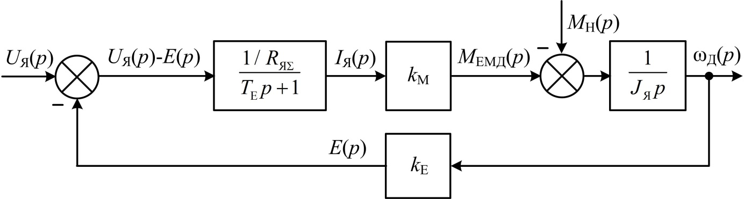

Рис. 1. Структурна схема двигуна постійного стуму

При формуванні структурної схеми приймаються наступні припущення: (а) магнітний потік двигуна є постійним, (б) при роботі двигуна опір його обмоток не змінюється, (в) нелінійні елементи структурної схеми є лінеаризованими, (г) тиристорний перетворювач працює в режимі безперервного струму, (д) пульсаціями випрямленої напруги нехтуємо.

Вихідні диференціальні рівняння ДПС складаються на підставі законів фізики. Для електричного кола використовується другий закон Кірхгофа, згідно з яким можна записати рівняння

,

Для дослідження процесів за допомогою ЕОМ зручно використовувати структурне представлення математичної моделі ДПС. Для цього перетворимо отриману систему лінійних диференціальних рівнянь по Лапласу при нульових початкових умовах. В результаті отримаємо систему алгебраїчних рівнянь:



Вихідні дані для двигуна 2ПБ132МГ:

|  |  |  |  |  |  |  |  |
| --- | --- | --- | --- | --- | --- | --- | --- |
| Тип двигуна | *U*Н,  В | *I*Н,  A | *Р*2,  Вт | *n*Н,  об/хв | *J*Я,  кг∙м²∙ | *R*Я,  Ом | *L*Я,  мГн |
| 2ПБ132МГ | 220 | 7,46 | 1100 | 800 | 0,038 | 3,97 | 55 |

**Хід роботи:**

1. Створимо схему в Simulink для моделювання роботи двигуна

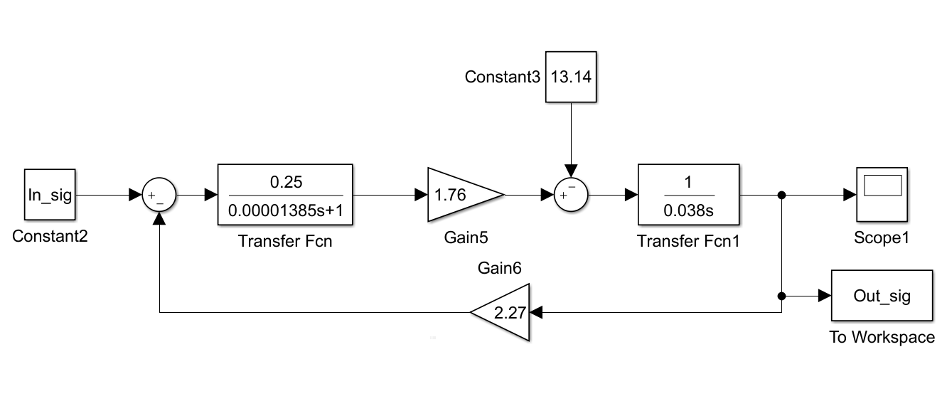

1. Створимо макет зовнішнього виду програми

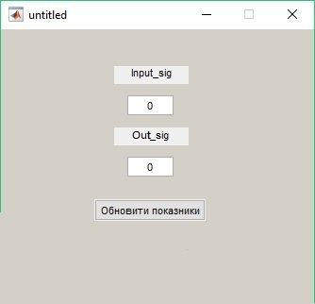

Рис.2. Макет зовнішнього виду програми

1. В коді програми в функції натиску на кнопку додаємо дані команди

function btn_Callback(hObject, eventdata, handles)

% hObject handle to btn (see GCBO)

% eventdata reserved - to be defined in a future version of MATLAB

% handles structure with handles and user data (see GUIDATA)

In_sig=str2double(get(handles.In_sig, 'String'));

assignin('base', 'In_sig', In_sig);

options=simset('DstWorkspace', 'base', 'SrcWorkspace', 'base');

sim('untitled', [], options);

In_sig=evalin('base', 'In_sig');

Out_sig=evalin('base', 'Out_sig');

Out_sig=double2str(get(handles.Out_sig, 'String'));

Set(handles.Out_sig, 'String', Out_sig);

Ці команди дають передати введені дані користувача в схему Simulink, моделюють роботу двигуна и отримують результат, який виводиться в відповідному полі

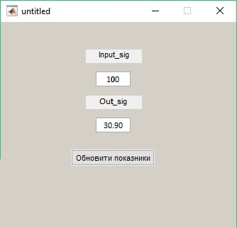

Рис.2. Результат програми

**Висновок:** В даній лабораторній роботі я навчився писати програму для розрахунку двигуна використовуючи MatLab.